Шаблон отчёта по лабораторной работе №4

Продвинутое использование git

Абдуллахи Шугофа

Содержание

# 1 Цель работы

* Получение навыков правильной работы с репозиториями git.

# 2 Задание

* Выполнить работу для тестового репозитория.
* Преобразовать рабочий репозиторий в репозиторий с git-flow и conventional commits.

# 3 Выполнение лабораторной работы

## 3.1 Установка программного обеспечения

### 3.1.1 Установка git-flow

* Linux
* fedora
* Установка из коллекции репозиториев Copr (https://copr.fedorainfracloud.org/coprs/elegos/gitflow/):
* Enable the copr repository
* Install gitflow

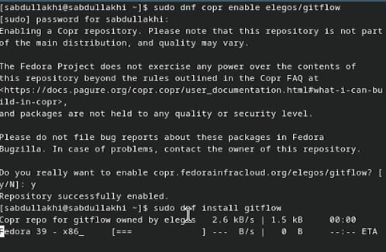

Рис. 1: Enable the copr repository

#### 3.1.1.1 Установка Node.js

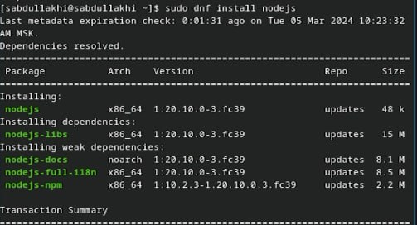

Рис. 2: install node.js

* Чтобы install apt-get install pnpm, надо установим **apt** с помощью зтого камонда : dnf install apt

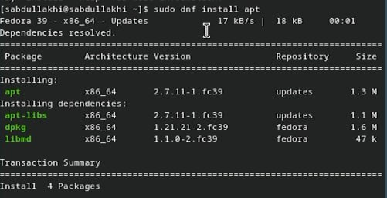

Рис. 3: install apt

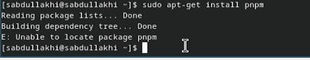

Рис. 4: install pnpm

### 3.1.2 Настройка Node.js

* Для работы с Node.js добавим каталог с исполняемыми файлами, устанавливаемыми yarn, в переменную PATH.

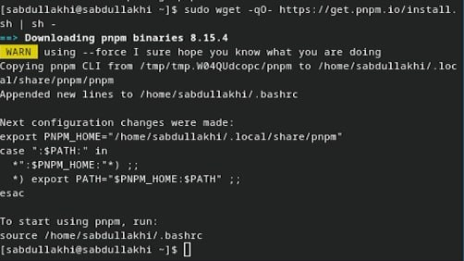

Рис. 5: install gitflow

* Запустите:
* Перелогиньтесь, или выполним:

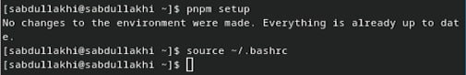

Рис. 6: pnpm setup , Настройка pnpm binaries 8.15.4

### 3.1.3 Общепринятые коммиты

1. commitizen

* Данная программа используется для помощи в форматировании коммитов.

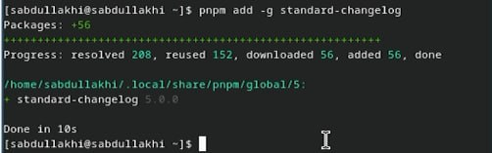

Рис. 7: Программа для форматирования коммитов

* При этом устанавливается скрипт git-cz, который мы и будем использовать для коммитов.

1. standard-changelog

* Данная программа используется для помощи в создании логов.

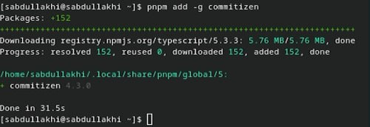

Рис. 8: Программа, помогающая создавать отчеты

1. Практический сценарий использования git
   1. Подключение репозитория к github
   * Создайте репозиторий на GitHub. Для примера назовём его git-extended.

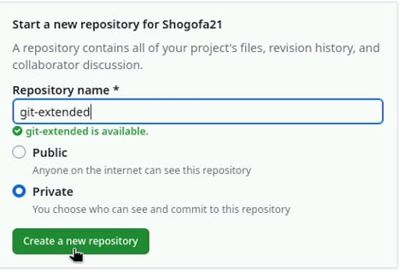

Рис. 9: саздала репозиторий на github

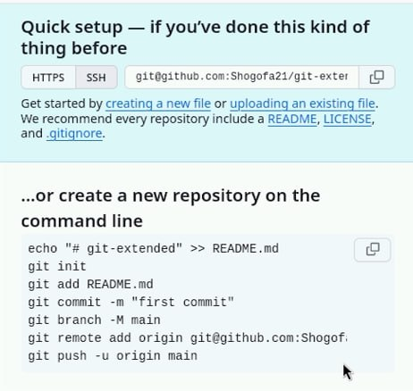

Рис. 10: саздала репозиторий на github

- Делаем первый коммит и выкладываем на github:

1. сначала мы входим в файл git-extended, потом саздадим файл README.md, открываем READMED.md с помощью nano и напишим там README.md, после этого начинаем коммит на github

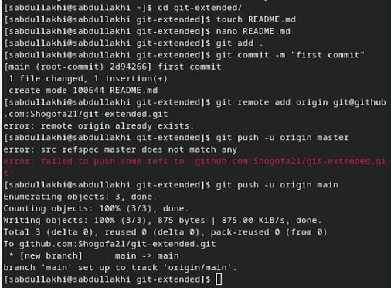

Рис. 11: Делаем первый коммит и выкладываем на github:

1. Конфигурация общепринятых коммитов

* Конфигурация для пакетов Node.js

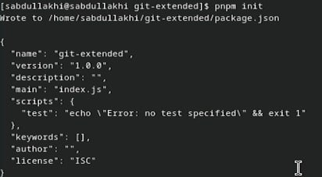

Рис. 12: Конфигурация для пакетов Node.js

* Сконфигурим формат коммитов. Для этого добавим в файл package.json команду для формирования коммитов:

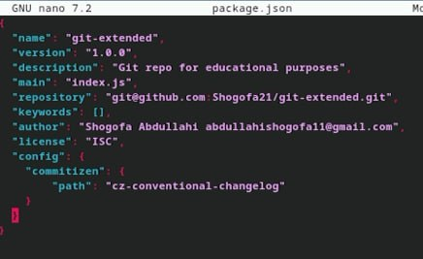

* Добавим новые файлы и Выполним коммит и Отправим на github:

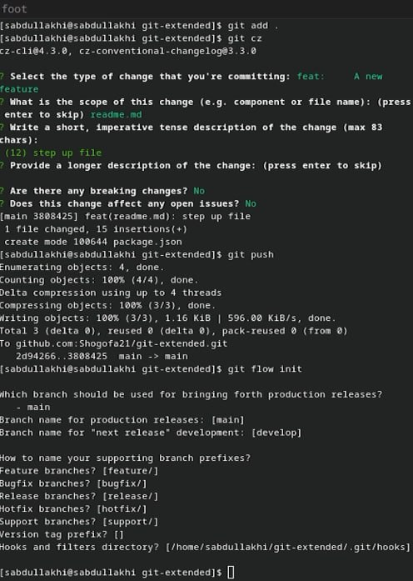

Рис. 13: добовим файл выполним коммит и отпровим на github

1. Конфигурация git-flow

* Инициализируем git-flow и Префикс для ярлыков установим в v.

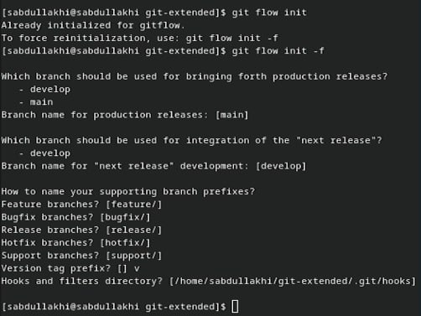

* Проверьте, что Вы на ветке develop:
* Загрузите весь репозиторий в хранилище:

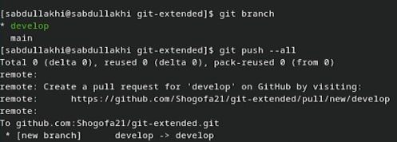

Рис. 14: проверим и загрузим репозиторий в хранилище

* Установите внешнюю ветку как вышестоящую для этой ветки



* Создадим релиз с версией 1.0.0

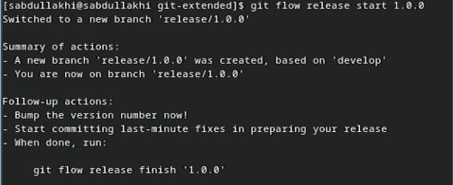

Рис. 15: Создадим релиз с версией 1.0.0

* Создадим журнал изменений

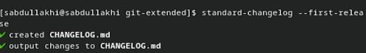

Рис. 16: Создадим журнал изменений

* Добавим журнал изменений в индекс

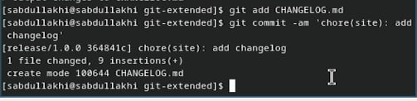

Рис. 17: Добавим журнал в индекс

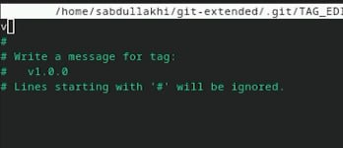

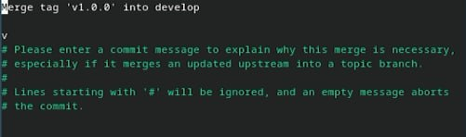

* Зальём релизную ветку в основную ветку

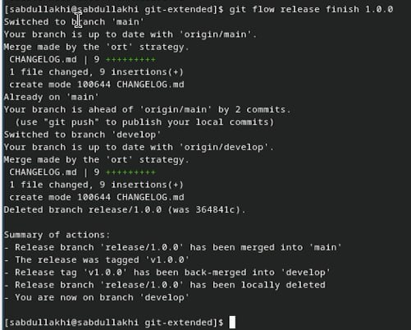

* Отправим данные на github

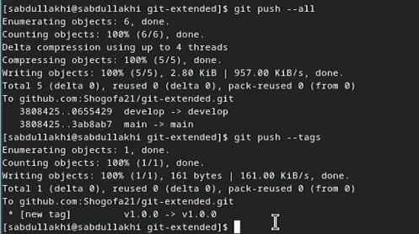

Рис. 18: отправим данные на github

* Создадим релиз на github. Для этого будем использовать утилиты работы с github:

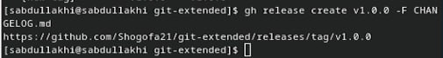

Рис. 19: создадим релиз на github

1. Работа с репозиторием git
2. Разработка новой функциональности
   * Создадим ветку для новой функциональности:

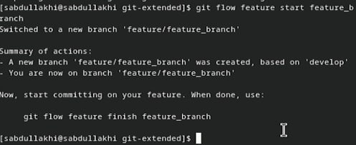

Рис. 20: Создадим ветку для новой функциональности

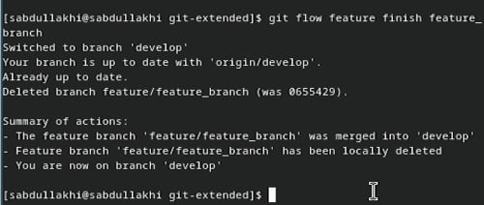

Рис. 21: ледует объединить ветку

1. Создание релиза git-flow

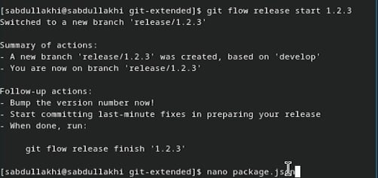

Рис. 22: Создание рели c вирсей 1.2.3

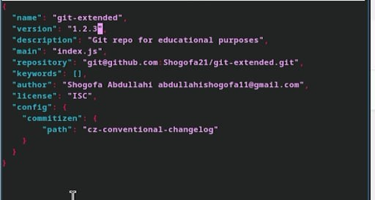

Рис. 23: Обновите номер версии в файле package.json.

- Создадим журнал изменений

создала журнал изменений

Рис. 24: создала журнал изменений

- Добавим журнал изменений в индекс  
- Зальём релизную ветку в основную ветку

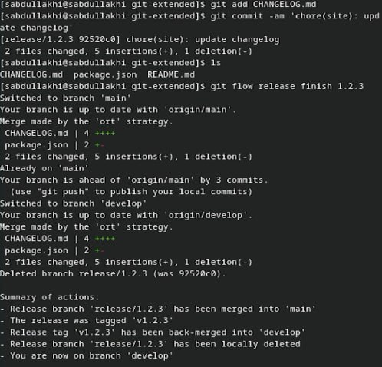

Рис. 25: добавила журнал в индекс

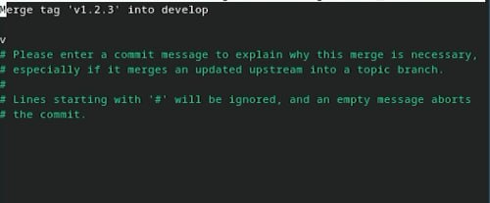

* Отправим данные на github
* Создадим релиз на github с комментарием из журнала изменений:

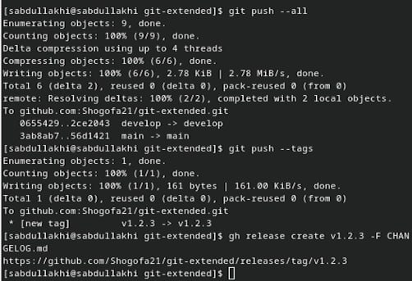

Рис. 26: Отправим Создадим релиз на github

# 4 Выводы

Получение навыков правильной работы с репозиториями git.